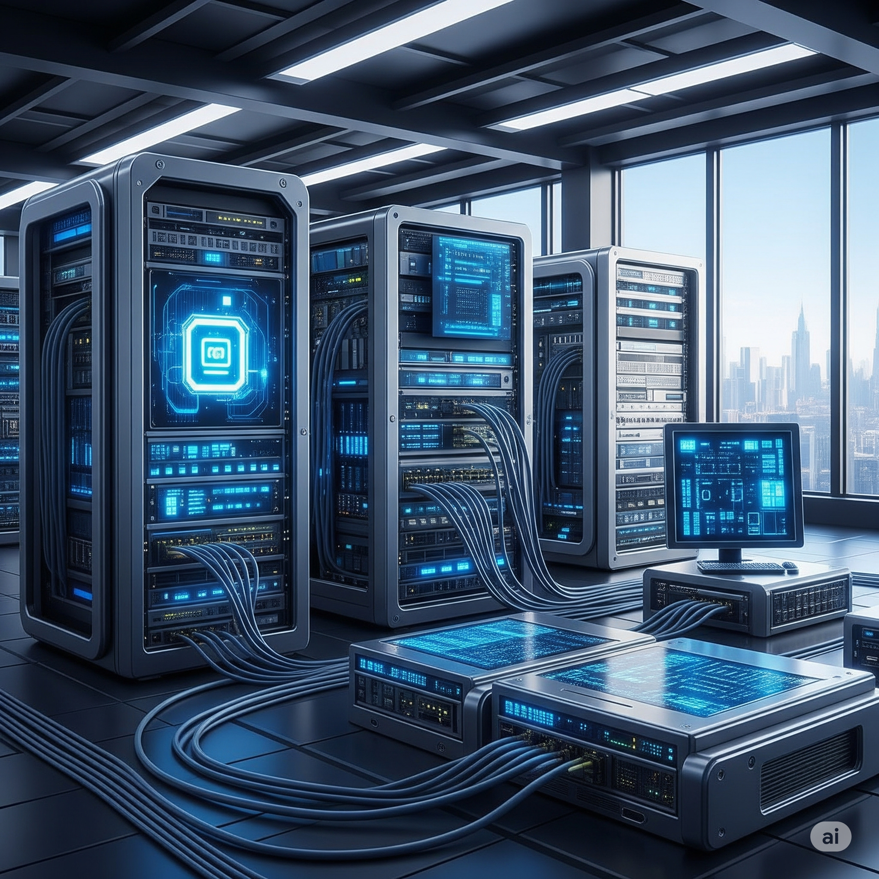  Actualización y control de versiones  Actividad 1 | Pedro Ramón Padrón Delgado  Maria del Carmen Pérez Rivas  Francisco Javier Otero Herrero

Ejercicio teórico-práctico GRUPAL

ENUNCIADO (DESCRIPCIÓN)
Responde a las siguientes preguntas:

PREGUNTAS/ACTIVIDADES A REALIZAR

- ¿Por qué usar un cliente web nos permite tener una actualización continua de contenidos frente a otros tipos de gestores?
Un cliente web (por ejemplo, un navegador) permite acceder a aplicaciones y contenidos alojados en servidores remotos. Esto significa que:
- El contenido se actualiza en el servidor: No es necesario instalar ni actualizar software local cada vez que hay cambios.
- Todos los usuarios ven la última versión: Cualquier cambio hecho por los administradores (textos, imágenes, funcionalidades) está disponible inmediatamente para todos.
- Mayor facilidad de mantenimiento: Se evita la necesidad de enviar actualizaciones a cada usuario como ocurre con aplicaciones de escritorio o gestores locales.
En cambio, en otros tipos de gestores (por ejemplo, software instalado en un ordenador), cada actualización requiere descargar un parche o instalar una nueva versión, lo que hace más lento el proceso de mantener los contenidos o funcionalidades al día.

- Cuando nos referimos a control de versiones, ¿qué es necesario tener actualizado y con qué finalidad? ¿Por qué las actualizaciones de software fuerzan ocasionalmente las de hardware?
¿Qué es necesario tener actualizado?
En control de versiones es clave mantener actualizados:
- El código fuente: Para registrar cada cambio, mejora o corrección de errores.
- Los documentos de soporte (manuales, guías, especificaciones): Para que reflejen los cambios realizados.
- Los archivos de configuración y dependencias: Para garantizar que el sistema funciona correctamente con la versión específica.
Finalidad: Tener un historial organizado de cambios, poder volver a versiones anteriores si algo falla, coordinar trabajo en equipo y garantizar compatibilidad y estabilidad del sistema.

¿Por qué las actualizaciones de software fuerzan a veces actualizaciones de hardware?
Porque el software nuevo suele requerir:
- Mayor capacidad de procesamiento (CPU más rápida)
- Más memoria RAM
- Más almacenamiento
- Componentes compatibles (por ejemplo, tarjetas gráficas para multimedia o IA)
Si el hardware antiguo no cumple estos requisitos, el sistema no funcionará bien o directamente no podrá instalarse la nueva versión. Esto pasa, por ejemplo, con sistemas operativos modernos o aplicaciones de diseño 3D.

- Cuando hablamos de control de versiones, para los sistemas multimedia, ¿a versiones de qué nos podemos referir?

En sistemas multimedia, el control de versiones puede abarcar:
- Versiones de archivos multimedia: Imágenes, vídeos, audios editados (por ejemplo, diferentes cortes de un vídeo o versiones de una imagen retocada).
- Versiones de elementos interactivos: Animaciones, interfaces o scripts que cambian con el tiempo.
- Versiones de proyectos: La estructura completa del proyecto multimedia (carpetas, enlaces, dependencias) para volver a estados anteriores si algo falla.
- Versiones de software o plugins utilizados: Herramientas de edición, codecs, librerías que impactan cómo se produce y visualiza el contenido.
Todo esto es vital para colaborar en equipo, mantener coherencia y poder restaurar trabajos previos sin perder progreso.

Ejemplos:

- Cliente web y actualización continua
Ejemplo: Piensa en Google Docs o Canva online:
- Todos los cambios se guardan en la nube en tiempo real.
- Si el equipo de Google o Canva mejora una funcionalidad (por ejemplo, una nueva herramienta de edición), no necesitas descargar nada: la próxima vez que abras el sitio, ya está disponible.
- Si usas un editor de texto instalado (como Word tradicional sin conexión), para tener la última versión, primero debes descargar la actualización e instalarla.

- Control de versiones y actualización de hardware
Ejemplo práctico de control de versiones: Un equipo desarrolla una app multimedia para realidad aumentada. Usan Git como sistema de control de versiones:
- Mantienen versiones del código que controla la cámara y los gráficos.
- Documentan cambios: qué se añadió, qué se corrigió.
- Si algo falla, vuelven a una versión anterior.
Ejemplo de actualización de hardware obligatoria: Lanzan una versión nueva de la app con gráficos más complejos. Para renderizarlos en tiempo real, ahora necesitan un procesador gráfico (GPU) más potente. Si tu móvil o PC es viejo, la app se ejecuta lento o no se instala. Así, el nuevo software obliga a mejorar el hardware para funcionar bien.

- Versiones en sistemas multimedia
Ejemplos concretos:
- Versiones de vídeo: Un editor produce un comercial de 30 segundos. Guarda la versión original, una versión reducida de 15 segundos para redes sociales, y otra con subtítulos para YouTube. Cada archivo es una versión distinta del mismo proyecto.
- Versiones de gráficos: Un diseñador crea un logotipo. Guarda el archivo original en alta resolución, una versión en PNG transparente, y otra en blanco y negro para impresión.
- Versiones de proyecto interactivo: Un equipo hace una animación interactiva. Guarda versiones de prueba de cada fase (boceto, prueba de movimiento, versión final). Si el cliente quiere cambios, pueden volver fácilmente a una versión anterior.

